報告書

事業内容： ※事業成果物含む
1.次世代教育クルーズ（高松校・広島校） 8/4-6・8/6-8の2泊3日
2.海洋観光大学瀬戸内キャンパス一次審査・本選 9/26本選
3.着地型商品開発プロジェクト 10～3月研究、3月着地商品販売

1.次世代教育クルーズ 実施報告(高松校) 広島校
○目標達成状況 各地発70名×2班を計画、9名＋27名＝36名実績
次年度へ繋げる内容を目的に両班のプログラムを実行した。
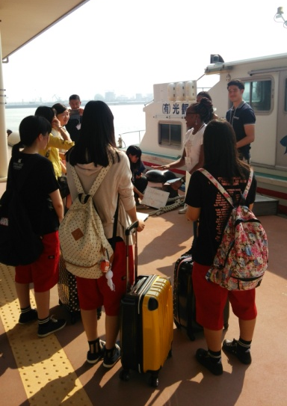
【実施日】２０１５年８月４日（火）～８月６日（木）
【参加者】9名（善通寺第一HS3名・英明HS2名・留学生3名・スタッフ1名）

①高松港出発
参加した生徒は、ファーストステップ「イミグレーション」という設定で、次世代クルーズの船に乗り込み、２泊３日の行程をスタートさせた。参加者に話を聞くと、各高校へ配布を依頼した直後や新聞広告を入れた直後など、今回の次世代クルーズの実施を目にしてまもなく申し込みをしていただいた参加者ばかりで、「将来英語を使った仕事がしたい」「大学で英語を専攻したい」等、将来を見据えて英語に対して意欲を持った生徒が多かった。

②高松港～高島へ
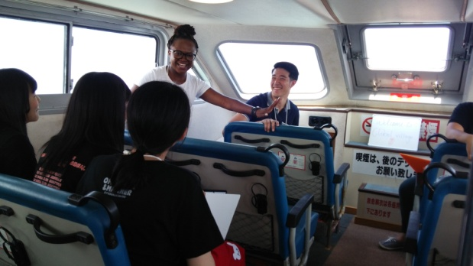
留学生リーダー主導のもと、移動する船内で「アイスブレイキング」と銘打ち、参加者同士の自己紹介や、３名の留学生の出身地を当てるクイズを実施。留学生はカメルーン、チュニジア、ハワイから東京圏の大学へ学びに来ている方であったが、特にカメルーンやチュニジア等は名前は聞いたことがあってもどんな国なのか知らない生徒も多く、各国の国旗の由来、国民食や生活環境の違いなどを紹介しながら、生徒たちに自分の住む国を商会した。生徒たちも英語で、自分の住む町や、部活の様子などを紹介し、他の参加者や留学生たちと相互理解を図った。

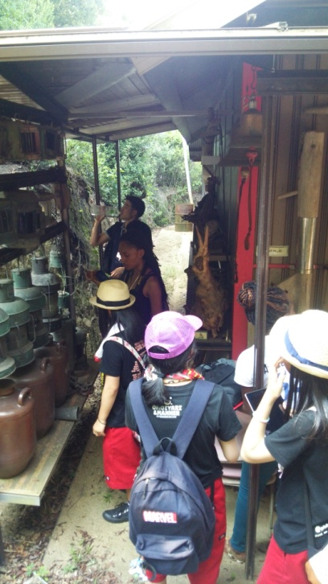
③高島での活動
１つ目の活動場所である岡山県笠岡諸島にある高島に到着。昼食をはさんだ後に高島内にてフィールドワークを実施した。高島は面積約１㎢、周囲約６㎞、人口約８０人の小さな島である。本州から約１２㎞しか離れていないが、航路は一日往復１０便しかなく、過疎化、高齢化の悩みを抱える島である。
生徒たちはまず高島歴史館を訪問。瀬戸内海の海の要所とされてきた高島の歴史や、神武天皇のゆかりの地であること、また発掘した土器等を見学した。
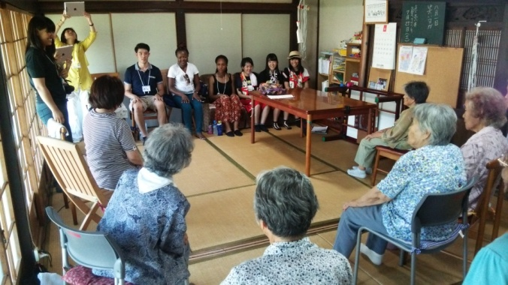
その後生徒たちは島内でデイサービスを行う施設を訪問。島内の唯一の高齢者が集える施設で、元気な利用者に高島の現状や島が抱える課題等をヒアリングした。
ご高齢ながら元気な方が多く、突然の訪問であったが歓迎をしていただき、話は大いに盛り上がった。

④夕食、意見交換会
研修の中休みを兼ねて、宿泊施設のウッドデッキにて瀬戸内海のふんだんな海の幸をつかったバーベキューを実施。獲れたばかりの鯛やアサリ、タコなどをたくさんいただいた。
食べきれないほど多くの料理を用意していただき、留学生が用意した洋楽をBGMに大いに盛り上がった食事であった。
食事の途中から、高島に移住をされた２名の女性のかたが合流。１人は東京での生活を離れ、島でのスローライフを満喫するために移住をした方、もう１名は千葉に住んでいたが、東日本大震災の原発事故から遠ざかるため、移住を決めたかたである。都会からこの島に移住を決めた経緯や、この島での生活をどのように満喫しているかを聞いた。
この島はお金を使えるところも自販機くらいしかないような島だが、島民同士のコミュニティが非常に取れており、不便を感じているということは一切なく、島の生活に溶け込んでいるような方々ばかりであった。
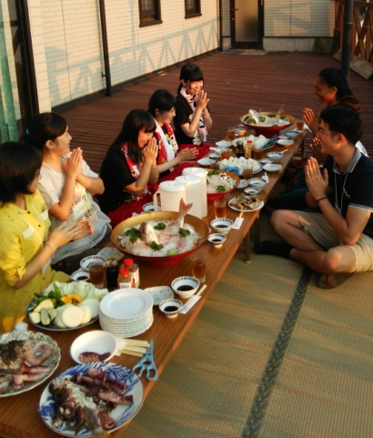
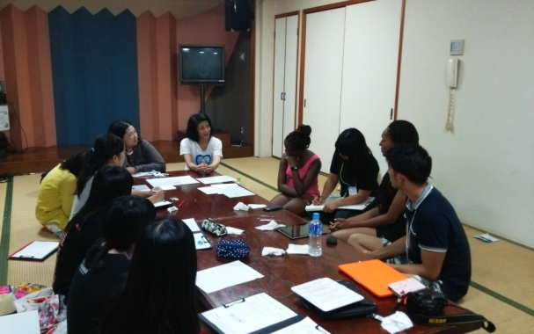

⑤高島から小豆島へ
２日目の活動の舞台は香川県小豆島。香川県の高校生はみな、遠足等で一度は訪れたことのある島であったが、実施にフィールドワークの舞台として、魅力を発見するために違った視点で活動を実施した。
小豆島では昔から作られている素麺の箸分けを見学させていただいた後に、流しそうめんを体験。暑い中で見学の後の、清涼感あふれる流しそうめんは格別であった。
その後、各班に分かれて宿泊施設近隣の観光地等を訪問。特産であるオリーブの木や瀬戸内国際芸術祭の作品などを見て回った。またスモモも特産品として売り出しており、スモモソフトクリーム等も食べてみた。

○得られた成果 （最終レポート）
２日目夕刻からは最終日の発表に向けてレポートを作成。５人を２つの班に分けてレポートを作成してもらった。瀬戸内海の魅力を世界に発信するという壮大なテーマであったが、そのなかでどのような形で発信すれば多くの人に見てもらえるのか、考えながらレポートの作成は夜遅くまで続いた。
最終日は班ごとのプレゼンテーション。各班趣向を凝らしながらプレゼンをした。情報を世界に発信するために、facebookやブログを使ったり、幅広い年齢層に見ていただくためにロゴマークを作ったりと工夫を凝らしたプレゼンテーションを行った。
各班とも、瀬戸内海の島でのフィールドワークを行った結果、課題は見つけつつも、今あるものをいかに生かして、島の良さをアピールしていくかが重要だという結論に達した。
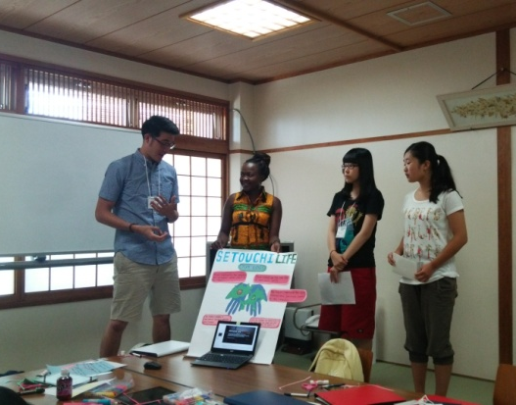
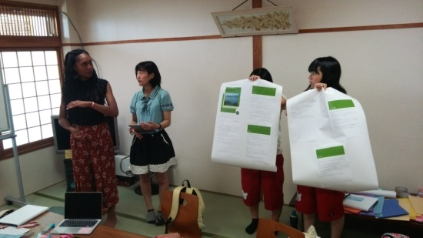

⑦修了式～帰路へ
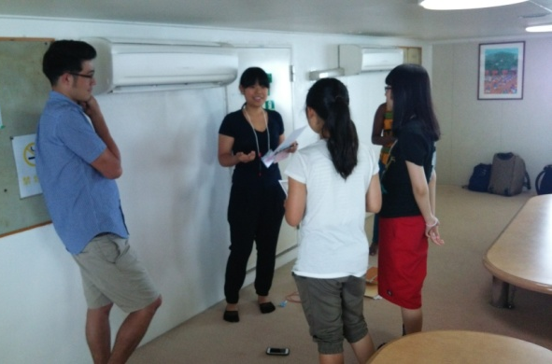
２泊３日の研修の研修を終えて、高松までの船内スペースの一部を貸切にし、修了式と２泊３日の活動の様子を１本のショートムービーに編集したものを観賞した。
生徒たちは達成感に満ちた顔で３日間の活動を振り返った。英語を使って交流することの楽しさに触れたことはもちろんのこと、３日間の活動を通して、ますます英語を使うことに自信を持った生徒が多かったような印象を受けた。

★次年度以降 継続に向けての課題について
まず、集客については大きな課題が残った。前広なアプローチを各学校等にしていたとはいえ、パンフレット等が出来上がるのが６月下旬にずれ込み、学生たちの目にこのイベントが触れることが遅すぎたかと思う。実際にセールスをしていく中で、香川県下では夏休みに海外留学やホームステイを学校として実施している学校も多く、海外に行く前のステップとして取り入れたいという意見もあった。今年の実施実績を踏まえて、各学校や教育委員会等にアピールをしていき、ぜひ次年度以降継続して実施していけるようにしたいと思う。
また３日間の研修についてだが、「SETOUCHIの魅力を世界へ」という壮大なテーマであったために、レポートの終着点を見つけにくく、また十分な成果物ができたのかという反省点もある。３日間という限られな時間のなかで、楽しんで取り組んでもらうということは大切だが、達成度の高いプロジェクトにするためはもう少し活動内容の精査、もしくは事前課題等の実施等も必要であったかと思う。
今年度実施した後に、参加者の感想を聞くと、満足度は非常に高く、来年度も実施するのであればぜひ参加したいという意見も多数聞かれた。ぜひ今年度の反省を踏まえて、次年度以降継続して実施できる行事にしていきたいと思う。

2.海洋観光大学瀬戸内キャンパス研究大会

主催：海洋観光大学瀬戸内キャンパス実行委員会、日本財団

後援：国土交通省、農林水産省、観光庁、瀬戸内ブランド推進連合、大分県、松山市、
一般社団法人 日本旅行業協会、公益社団法人 日本観光振興協会 中国新聞社、NHK
広島放送局、中国放送、広島テレビ、テレビ新広島、広島ホームテレビ

○目標達成状況
上位9校＋海外1校、研究大会についてはその目的を達成した。但し、次世代クルーズの催行人員が少なく、高校生エントリー1校を目論んだが未達成。
本選参加人数：聴講者180名 エントリー：17大学23チーム 92名
本選参加者：80名
本選関係出席者：20名

○事業成果
実施内容詳細：
研究会のホームページでも、開催のレポートを掲載しておりますので、ご参照ください。
海洋観光大学ホームページ：http://setouchi-campus.jp/study/result/

○成功や失敗の要因
海洋観光大学 研究大会課題・改善策

3.着地商品開発プロジェクト

1.目標達成状況

研究大会優秀賞チーム着地商品化プログラム

・着地開発セミナー実施
日時：平成27年12月21日（月）14：00～16：00
場所：中国銀行本店３階 会議室 岡山市北区丸の内１丁目15-20
参加人員：42名

・着地商品販売サイトにて造成、販売
ここから、瀬戸内ホームページ：http://www.enjoy-setouchi.jp/special2/
パンフレットへの「大学生プログラム開発の紹介」

ホームページ画面

2.事業実施により得られた成果
大学生が自ら考える海を学ぶツアーを経済効果へ結ぶ試行事業として実施。
研究成果を広く社会へ告知出来るもの、開発者として参加した個々人が達成感を持ち、参加大学の意欲向上と地域への問題喚起、課題提供に繋がった。

3.成功や失敗の要因
産官学金連携によるテーマの拡散や意見集約を狙うが、商品造成につながる様なアドバイスをいただくには至らず、学生の成果発表を加工することなく商品化を目的に調整したが、その行程の一部を切り取らざるを得ない状況も事実、一部を切り抜いた商品となる事は事業者として申し訳ない。
今後も継続して地域へ提案し、自治体も協力いただく事で事業者も動かして行きたい。

